介绍excel的数据是如何得出的：

1. 登陆MP网站：<https://www.materialsproject.org/>
2. 在主界面的搜索框搜索想要的数据（下文以搜索Na-Sc相关的化合物为例）
3. 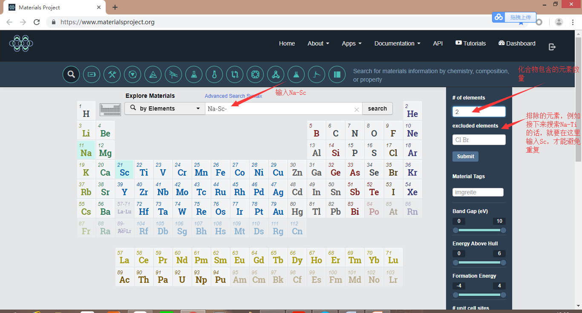
4. 复制到一个excel表格里即可